附件一：
网上结业申请流程

一、学生结业申请操作程序：
网址：http://www.jnu.edu.cn/jnu2014/
信息门户 研究生学籍培养 毕结业与完成学业学生申请 点击申请 核对
（账号为校园卡号，密码为学号后六位）
个人信息 确认后提交毕业申请

有误
确认提交
填写新的信息
正确
确认提交
注：核对个人信息要求

（提交凭证资料给学院）

（说明：核对个人信息时，请注意姓名的拼音格式，如：王小华，姓名拼音：Wang Xiaohua）

图示：


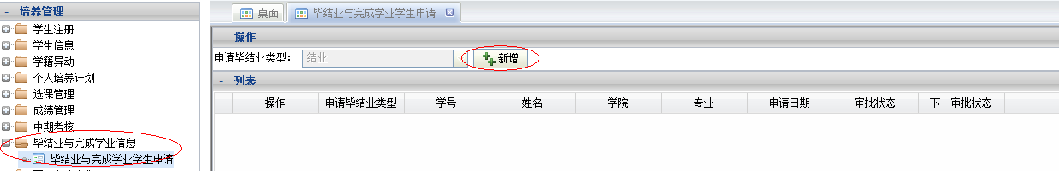

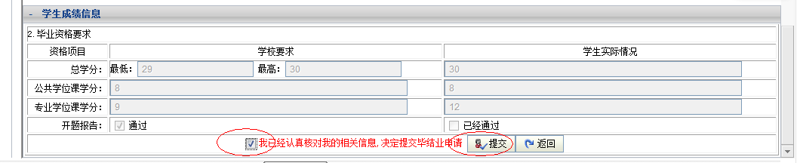

- 学院审核操作：
从信息门户进入培养管理 毕结业与未完成学业信息 结业院系管理 处理课程班学生结业申请
(选择条件是2016-2017学年，上学期)
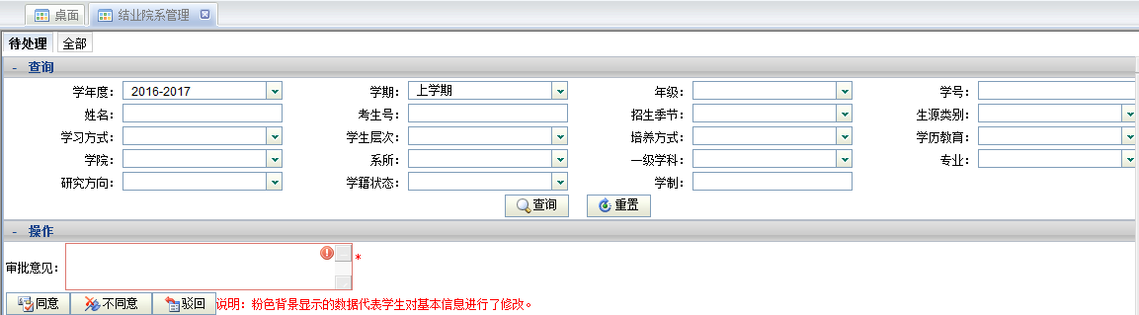
1、认真核对学籍信息（包括姓名拼音的书写格式），对学籍信息有修改的，核对相关内容是否属实
2、审核学分、单科最低成绩是否达到结业要求
3、按专业、学号排序，导出拟结业汇总表，并在学生提交的资料页右上角标明序号
研究生院审核

